第7章 使用JavaScript，JavaApplet做出各種特效

目錄

1. 觀念：使用JavaScript，或JavaApplet直接修改網頁程式碼，做出特效 2
2. 觀念：自己撰寫JavaScript/JavaApplet太困難了，該如何快速上手： 4
3. 練習1：到哪裡複製JavaScript(js)/JavaApplet(java)網頁語法： 5
4. 練習2：製作滑鼠時鐘 6
5. 練習3：設定捲軸顏色 11
6. 練習4：製作漫天飛雪效果 14
7. 練習5：製作滑鼠移至圖片會淡化的效果 18
8. 練習6：水平移動跑馬燈 24
9. 練習7：防止偷圖（製作不能按右鍵下載圖片的效果） 28
10. 練習8：Java Applet特效：水中倒影 31
11. 練習9：Java Applet特效：放上網頁線上遊戲：俄羅斯方塊 36
12. 給初學者的建議： 41

觀念：使用JavaScript，或JavaApplet直接修改網頁程式碼，做出特效
在Dreamweaver裡面做出特效的幾種方法
(1).使用行為特效，Dreamweaver內部有提供10多種特效
(2).使用Extension外掛元件，將mxp檔案匯入
(3).使用Spry功能（Spry選單列，Spry標籤面板，Spry折疊式，可收合面板）
(4).使用JavaScript，或JavaApplet直接修改網頁程式碼，做出特效

(1).使用行為特效，Dreamweaver內部有提供10多種特效
Dreamweaver裡面提供的行為特效有限，只有10幾種，有時會無法滿足各種網頁設計師要設計的各種網頁動態特效
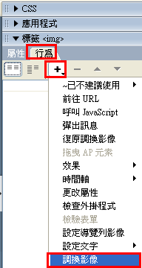

(2). 使用Extension外掛元件，將mxp檔案匯入
Dreamweaver 提供一種擴充功能，它是一種外掛元件，可以讓使用者下載入他想要元件，做出『行為特效』般的各種網頁特效，
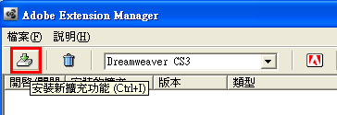

(3).使用Spry功能（Spry選單列，Spry標籤面板，Spry折疊式，可收合面板）
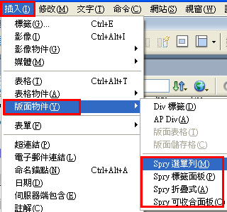
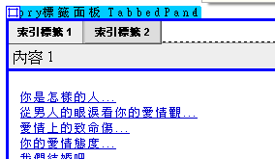

(4).使用JavaScript，或JavaApplet直接修改網頁程式碼，做出特效
JavaApplet與JavaScript也是互動式網頁的設計工具，在Dreamweaver 中提供2種方式來建立
- 插入外部『JavaApplet與JavaScript』元件方法
- Dreamweaver內建的使用『JavaApplet與JavaScript』元件的方法
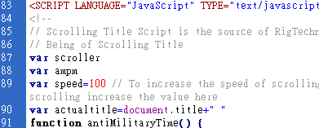

觀念：自己撰寫JavaScript/JavaApplet太困難了，該如何快速上手：
若要一個網頁初學者自己撰寫JavaScript/JavaApplet，是有困難的
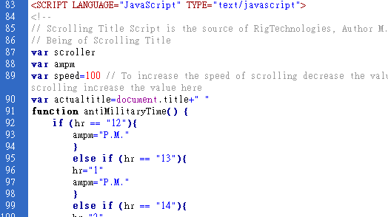

但是已經很多人將各種特效功能的語法都寫好，放在網路上，免費提供給網友複製貼上

所以，基本上只要看過該特效的使用說明後，採用複製貼上，再修改參數即可
該如何快速上手

練習1：到哪裡複製JavaScript(js)/JavaApplet(java)網頁語法：
方法1：到google，輸入關鍵字來搜尋網站，即可下載（幾乎都是免費的）
搜尋關鍵字1：JavaScript 教學
搜尋關鍵字2：js 教學
搜尋關鍵字3：JavaApplet 教學

方法2：幾個國內比較有名的網站
網站建置百寶箱 | http://dob.tnc.edu.tw/
動力資訊網 | http://www.powerpc.idv.tw/
OECSPACE網頁製作教學 | http://www.hsiu28.net/

練習2：製作滑鼠時鐘
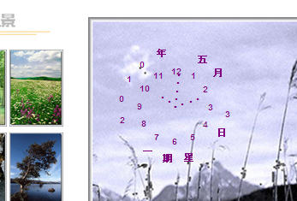
到網站建置百寶箱
http://dob.tnc.edu.tw/

單元：選擇『java script』
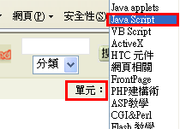
選擇專欄：滑鼠游標
文章：新滑鼠時鐘
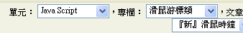

http://dob.tnc.edu.tw/themes/old/showPage.php?s=2220&t=6&at=1

先看看範例
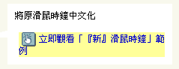

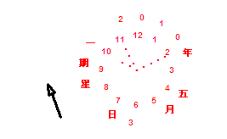

使用方法
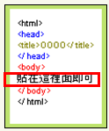
複製程式碼
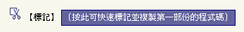

貼到index.html的程式碼
貼到<body>……</body>的裡面即可
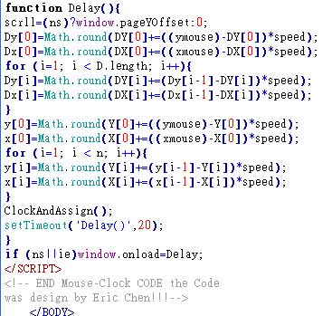
結果，瀏覽
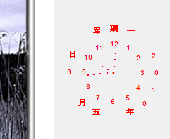

修改顏色
- 要修改顏色的請在：
- dCol='000000';//date colour.
- fCol='000000';//face colour.
- sCol='000000';//seconds colour.
- mCol='000000';//minutes colour.
- hCol='000000';//hours colour.
- 由上而下分別是：日期、數字、秒針、分針、時針

先查詢一種顏色的色碼
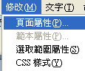

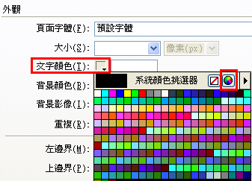
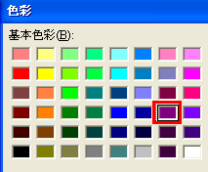

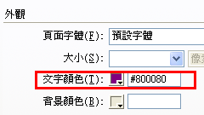

將色碼複製起來
此頁按『取消』（如此才不會真的設定了）

將色碼『800080』貼到程式碼區
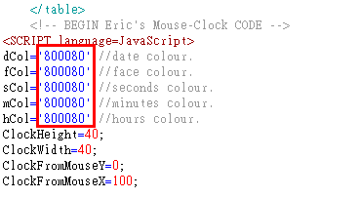

結果，預覽

練習3：設定捲軸顏色
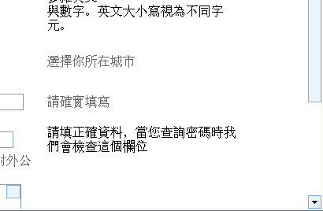

開啟work1.html

到網站建置百寶箱
http://dob.tnc.edu.tw/

單元：選擇『java script』
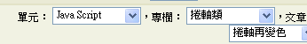
http://dob.tnc.edu.tw/themes/old/showPage.php?s=706&t=6&at=29

先看看範例

使用方法
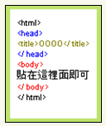
複製程式碼

貼到<body>…………</body>的裡面即可
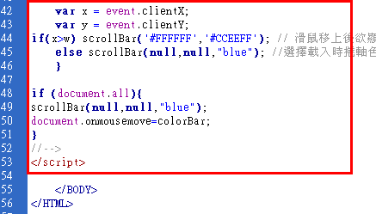

結果

修改捲軸顏色
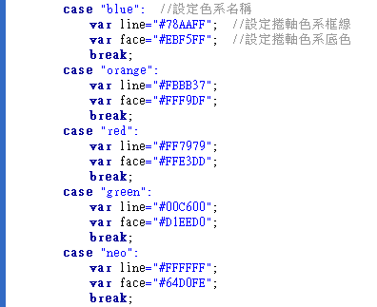

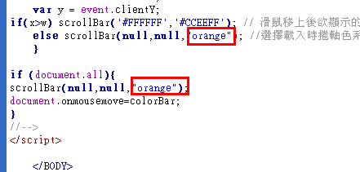

結果，瀏覽
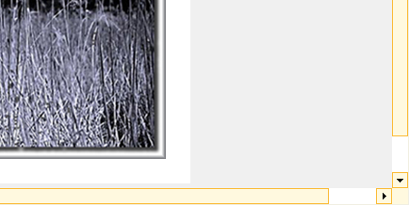

練習4：製作漫天飛雪效果
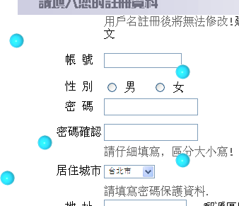
開啟Work1.html

到網站建置百寶箱
http://dob.tnc.edu.tw/

單元：選擇『java script』
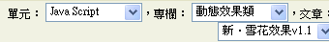

http://dob.tnc.edu.tw/themes/old/showPage.php?s=3519&t=6&at=9

先看看範例

使用方法
步驟1：
複製程式碼
onload="snow();"
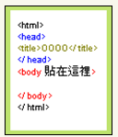
貼到<body >的裡面即可
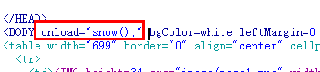

步驟2：
複製程式碼
<script type="text/javascript">
// 程式作者：風痕影（hit1205@m70.url.com.tw）
// 作者網站：風痕水影（http://hit1205.blogdns.org/）
// 製作日期：2004年11月15-17日
// 更新日期：v1.1 2004年12月25日
n=6; // 雪花數目
wind=0; // 風力
re=60; // 更新
vy=4; // 雪花速度
vx=4; // 搖晃程度
img="http://dob.tnc.edu.tw/authorHD/1/snow.gif"; // 圖檔
img_h=30; // 雪花高
h=250; // 效果範圍高
w=300; // 效果範圍寬
for(i=0;i<n;i++){document.write("<div id=\"snow"+i+"\" style=\"position:absolute;top:-"+(Math.random()*h+img_h)+"px;left:"+Math.random()*(w-img_h)+"px;\"><img src=\""+img+"\" border=\"0\"></div>");}
function snow(){
for(i=0;i<n;i++){
dgs=document.getElementById("snow"+i).style;
if((parseInt(dgs.top)<h)&&(parseInt(dgs.left)<w)&&(parseInt(dgs.left)>-img_h)){
if(Math.round(Math.random())==1){o=1;}else{o=-1;}
dgs.top=parseInt(dgs.top)+vy+"px";
dgs.left=parseInt(dgs.left)+Math.random()*vx*o+wind+"px";
}
else{
dgs.top=-(Math.random()*h+img_h)+"px";
dgs.left=Math.random()*(w-img_h)+"px";
}
}
setTimeout("snow();",re);
}
</script>
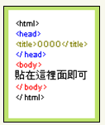
貼到<body>….</body>的裡面即可
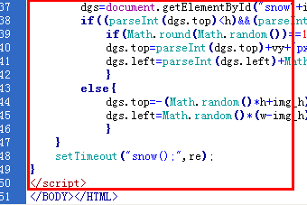

結果

修改捲軸顏色

結果，瀏覽

練習5：製作滑鼠移至圖片會淡化的效果
滑鼠點按則圖片清楚，滑鼠離開則圖片淡化
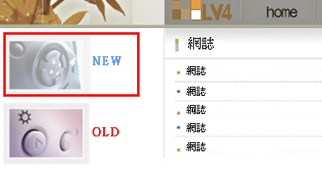

開啟Work2.html

到網站建置百寶箱
http://dob.tnc.edu.tw/

單元：選擇『java script』
http://dob.tnc.edu.tw/themes/old/showPage.php?s=2549&t=6&at=27

先看看範例

使用方法
步驟1：
複製程式碼
<script language="JavaScript1.2">

function high(which2){
theobject=which2
if (window.downlighting) clearInterval(downlighting)
highlighting=setInterval("highlightit(theobject)",50)
}

function low(which2){
clearInterval(highlighting)
theobject=which2
downlighting=setInterval("downlightit(theobject)",50)
}

function highlightit(cur2){
if (cur2.filters.alpha.opacity<100)
cur2.filters.alpha.opacity+=5
else if (window.highlighting)
clearInterval(highlighting)
}

function downlightit(cur2){
if (cur2.filters.alpha.opacity>40)
cur2.filters.alpha.opacity-=20 //修改滑鼠移開圖示後的亮度，數字越小就越亮
else if (window.downlightit)
clearInterval(downlighting)
}
</script>
<center>
<img src="http://www.lineage.com.hk/lineage/image/community/fansite/princess-icon.gif" style="filter:alpha(opacity=40)" onmouseover="high(this)" onmouseout="low(this)" width="100" height="100">
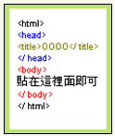
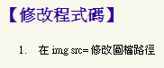
貼到<body>….</body>的裡面即可
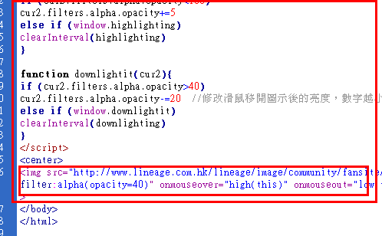

指定所要淡化的圖片
把最後一段<img src……>剪下
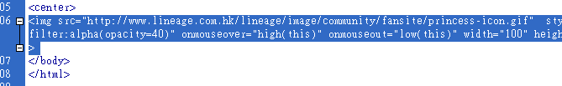

先去點選要淡化的圖片
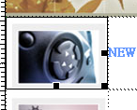
然後看程式碼
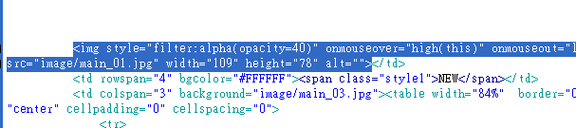

將剛剛剪下的部分貼上
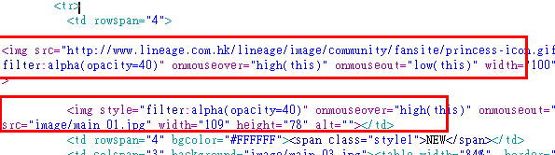

把設定淡化的指令剪下來，貼到指定淡化的圖片上
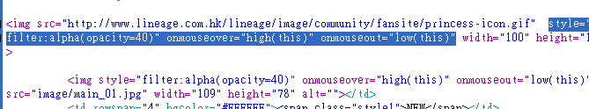

刪除殘餘的指令
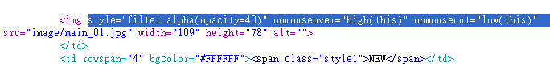

結果，預覽
滑鼠點按則圖片清楚，滑鼠離開則圖片淡化

也將下一張圖片設定淡化效果
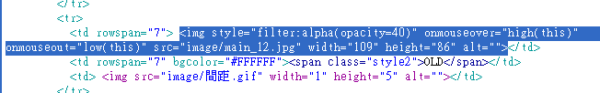

修改捲軸顏色

結果，瀏覽

練習6：水平移動跑馬燈
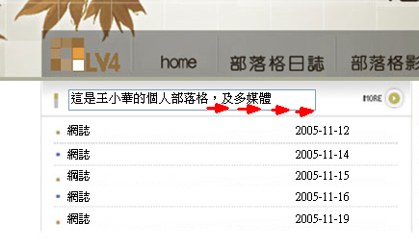

開啟Work2.html

到網站建置百寶箱
http://dob.tnc.edu.tw/

單元：選擇『java script』
http://dob.tnc.edu.tw/themes/old/showPage.php?s=69&t=6&at=4

先看看範例

使用方法
步驟1：
複製程式碼
<SCRIPT Language="JavaScript">
var msg="這是用JAVA Script 所做出來的跑馬燈，打字效果的喔！";
var interval = 100;
seq = 0;
function Scroll() {
document.tmForm.tmText.value = msg.substring(0, seq+1);
seq++;
if ( seq >= msg.length ) { seq = 0 };
window.setTimeout("Scroll();", interval );
}
</SCRIPT>
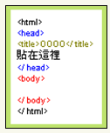

貼到</head>的前面
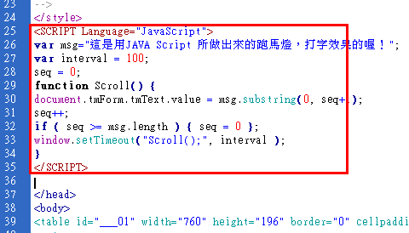

步驟2：
複製程式碼
OnLoad="Scroll();"
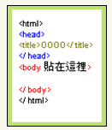

貼到</head>的前面
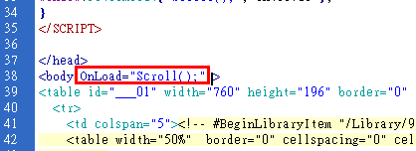

步驟3：
複製程式碼
<FORM Name=tmForm><INPUT Type=Text Name=tmText Size=35></FORM>
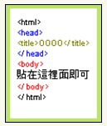
先去點選所要放置跑馬燈的位置
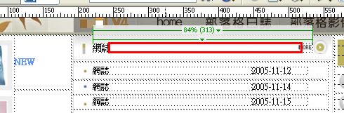

然後切換到程式碼區，貼上語法
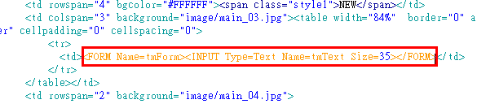

結果，預覽
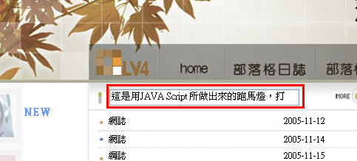

修改文字
這是王小華的個人部落格，及多媒體工作室網站！

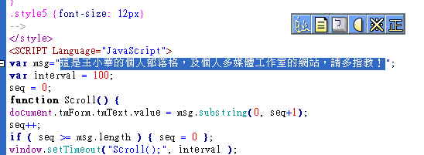
預覽結果

練習7：防止偷圖（製作不能按右鍵下載圖片的效果）
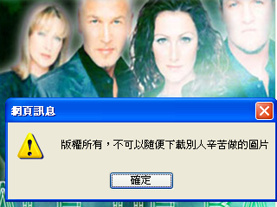
放在網頁上的圖片很容易被按右鍵『另存圖片』
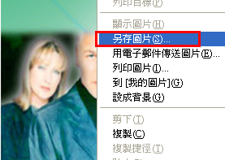

開啟work3.html

如何才能防止偷圖呢？
方法1：鎖住滑鼠右鍵

到網站建置百寶箱
http://dob.tnc.edu.tw/

單元：選擇『java script』
選擇專欄：滑鼠游標
文章：新滑鼠時鐘
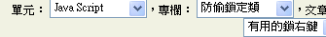
http://dob.tnc.edu.tw/themes/old/showPage.php?s=367&t=6&at=2

先看看範例
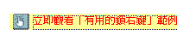

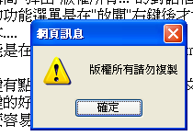

使用方法
oncontextmenu="window.event.returnValue=false;alert('版權所有請勿複製')"

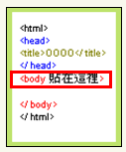
複製程式碼

貼到<body…………>的裡面即可
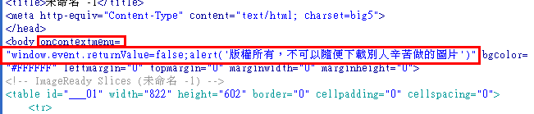

修改警告文字：版權所有，不可以隨便下載別人辛苦做的圖片

結果，瀏覽

練習8：Java Applet特效：水中倒影
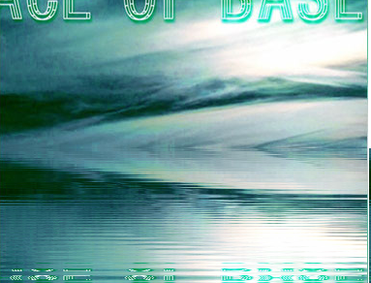
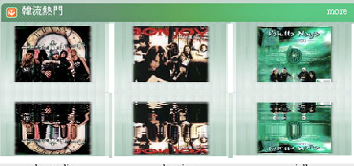

開啟work3.html

到網站建置百寶箱
http://dob.tnc.edu.tw/

單元：選擇『java Applet』
選擇『水中倒影』（屬於未分類）
http://dob.tnc.edu.tw/themes/old/showPage.php?s=139&t=5&at=
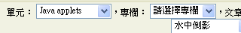

下載必須套用元件
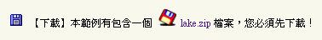

發現現在已經無法下載了

所以到另外一個網站
動力資訊網 | http://www.powerpc.idv.tw/
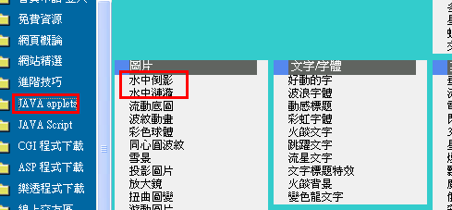

http://www.powerpc.idv.tw/43a.htm

下載『水中倒影』後解壓縮
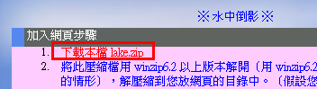

將檔案複製到web10目錄下方（與work3.html同一目錄）
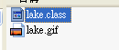
貼上
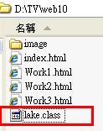

預覽
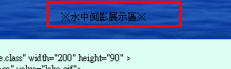

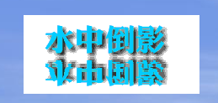

複製程式碼
<applet code="Lake.class" width="200" height="90" >
<param name="image" value="lake.gif">
</applet>
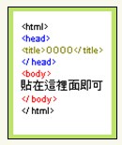
複製程式碼

先點選所要顯示倒影的圖片
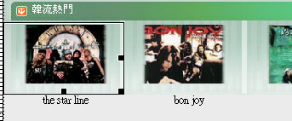

貼到程式碼區的裡面即可
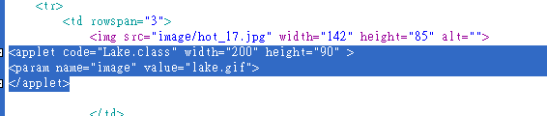

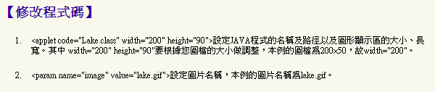

修改圖案檔名：image/hot_17.jpg
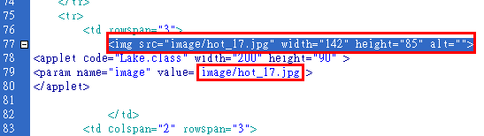

修改要顯示的圖片（寬度保持原來，高度*1.5倍）
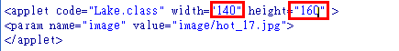

並將原本的圖片檔案之語法，刪除
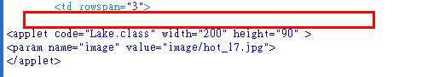

結果，瀏覽
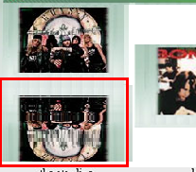

再修改其它幾張圖片

練習9：Java Applet特效：放上網頁線上遊戲：俄羅斯方塊
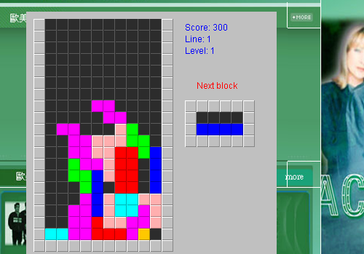

開啟work3.html

到動力資訊網
http://www.powerpc.idv.tw/
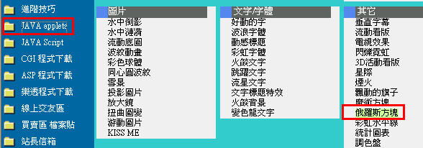

http://www.powerpc.idv.tw/93a.htm

下載『俄羅斯方塊』後解壓縮
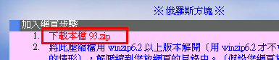

將檔案複製到web10目錄下方（與work3.html同一目錄）
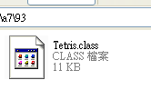
貼上
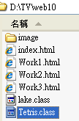
預覽
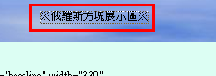

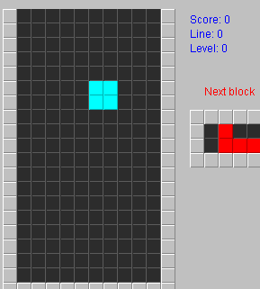

複製程式碼
<applet code="Tetris.class" align="baseline" width="330" height="360">
</applet>
複製程式碼

加入一個圖層
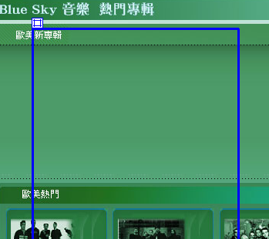

並在圖層內點按一下
切換到程式碼區
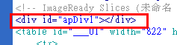
貼到程式碼區的裡面即可
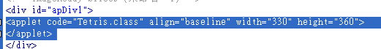

結果，瀏覽

此遊戲的指令
旋轉：enter
向左：←
向左：→
直接向下放：↓

給初學者的建議：

網頁初學者，剛開始使用JavaScript或Java Applet等特效後
會覺得很精豔

然後
從此，每一張網頁，都會加上很多個JavaScript或Java Applet特效

到後來
整張網頁都是『動來動去，跳來跳去，轉來轉去，很熱鬧』

但是
其實
一張網頁放超過2個以上的特效時
往往會變的……『視覺混亂，網頁質感變差，網頁執行速度變慢』

所以，大家可以參考這幾條經驗
(1)網頁的好看與否，始終在網頁整體的設計（模板）

(2)有的時候，東西越少的網頁，反而越好看（這和室內設計是相似的）

(3)JavaScript等特效，只能增加『功能性』，無法增加『美感度』
別以為，靠著多增加JavaScript特效，可提高網頁的質感

(4) JavaScript等特效的使用，適可而止

剛剛好，恰恰好，才能做出最好看的網頁

但是
若網頁要有各種『功能性』（例如：下拉式選單，鎖右鍵，樹枝狀選單）
那麼
就要想到用JavaScript等特效

